S
CDIP/14/INF/4
ORIGINAL: INGLÉS
fecha: 9 DE SEPTIEMBRE DE 2014

Comité de Desarrollo y Propiedad Intelectual (CDIP)

Decimocuarta sesión
Ginebra, 10 a 14 de noviembre de 2014

RESUMEN DEL ESTUDIO SOBRE LOS EFECTOS DE LOS MODELOS DE UTILIDAD EN TAILANDIA

preparado por la Secretaría en colaboración con las Sras. Deunden Nikomborirak, Directora de Investigaciones, Programa de Gobernanza Económica, y Weerawan Paibunkott-aree, Investigadora Principal, Programa Económico Sectorial, Instituto de Investigaciones del Desarrollo de Tailandia (Tailandia)

1. El Anexo del presente documento contiene un resumen del estudio sobre los efectos de los modelos de utilidad en Tailandia, preparado en el marco del proyecto sobre propiedad intelectual y desarrollo socioeconómico (CDIP/5/7 Rev.), aprobado por el Comité de Desarrollo y Propiedad Intelectual (CDIP) en su quinta sesión, celebrada en abril de 2010. Este estudio complementa un documento anterior que ofrece un análisis descriptivo de la aplicación y el uso de los modelos de utilidad en Tailandia y que se presentó en la duodécima sesión del CDIP, celebrada del 18 al 21 de noviembre de 2013. A partir de datos detallados y novedosos (de registros unitarios) sobre los registros de modelos de utilidad, en el presente documento se examina la manera en que los modelos de utilidad afectan al rendimiento empresarial en Tailandia.

2. Se invita al CDIP a tomar nota de la información que figura en el Anexo del presente documento.

[Sigue el Anexo]

EFECTOS DE LOS MODELOS DE UTILIDAD EN EL RENDIMIENTO DE LAS EMPRESAS EN TAILANDIA
RESUMEN
El presente documento resulta del proyecto sobre propiedad intelectual y desarrollo socioeconómico del Comité de Desarrollo y Propiedad Intelectual (CDIP), que consiste en una serie de estudios económicos con los que se trata de aportar información sobre los efectos de la protección de la P.I. en los países menos desarrollados. En particular, en este estudio se analizan los efectos de la protección mediante modelos de utilidad en Tailandia, país de ingresos medianos altos. Los resultados de este estudio de país se dividen en dos partes: el primer documento contenía un análisis descriptivo del uso de la protección por modelos de utilidad en Tailandia y se presentó en la duodécima sesión del CDIP, celebrada en noviembre de 2013. Este segundo documento examina la manera en que la protección mediante modelos de utilidad afecta al rendimiento económico de las empresas tailandesas.

Para realizar esta investigación, nos hemos servido de una base de datos novedosa y completa sobre modelos de utilidad en Tailandia, fruto del esfuerzo conjunto del Instituto de Investigaciones del Desarrollo de Tailandia (TDRI) y la Organización Mundial de la Propiedad Intelectual (OMPI), en estrecha colaboración con el Departamento de Propiedad Intelectual de Tailandia, encuadrado en el Ministerio de Comercio. Esta base de datos contiene todos los modelos de utilidad registrados en Tailandia desde octubre de 1996 a septiembre de 2012, así como otras informaciones de interés. De esta serie de datos, seleccionamos las solicitudes presentadas por empresas locales, o que podían atribuirse a dichas empresas, en el período comprendido entre 1999 y 2012 y se extrajo también información específica sobre cada empresa.

Nuestra labor de investigación se lleva a cabo en cuatro fases. En primer lugar, determinamos si existe una relación entre la presentación de solicitudes de modelos de utilidad y el rendimiento de las empresas observando si ha habido un efecto en dicho rendimiento antes y después de pedir la protección mediante modelos de utilidad. En segundo lugar, tratamos de decidir si las empresas que solicitan esta protección presentan unas características específicas. Así, se podría dar el caso de que las empresas de determinados sectores industriales tendiesen a solicitar esta protección más que otras. A continuación, llevamos a cabo regresiones econométricas para establecer si la protección mediante modelos de utilidad tiene efectos y determinar la magnitud de los mismos en las empresas.

Una manera de analizar la relación entre la protección mediante modelos de utilidad y los indicadores del rendimiento empresarial es realizar un gráfico comparativo de dichas variables. En los gráficos de la figura E-1 se representa el momento en el que las empresas han solicitado los modelos de utilidad con respecto a los tres indicadores del rendimiento financiero de las empresas: las ventas netas, el beneficio neto y la relación ventas-costos.

De media, las empresas que recurren a modelos de utilidad parecen tener un mayor rendimiento en los tres indicadores considerados después de haber presentado las solicitudes de modelos de utilidad, con varias diferencias considerables. Cinco años después de haber solicitado la protección por modelos de utilidad, la empresa media tailandesa ha multiplicado por seis las ventas de los cinco años anteriores a la presentación de la solicitud (lo cual representa un aumento de 1.000 a 6.000 millones de baht, que equivale aproximadamente a pasar de 32,2 millones a 96 millones de dólares de los EE.UU., respectivamente) De forma similar, una vez que la empresa media hubo solicitado la protección por modelos de utilidad, su beneficio neto aumentó de 20 millones de baht a 350 millones de baht (de 643.500 dólares de los EE.UU. a 11,3 millones de dólares de los EE.UU., respectivamente). Por último, la relación ventas-costos de la empresa media también es más favorable tras haber solicitado modelos de utilidad, aunque el aumento es más leve dado que la tendencia es más volátil durante el período de la investigación. Para ayudar a contextualizar la evolución empresarial de las empresas tailandesas durante el mismo período, incluimos un gráfico que representa los gastos de funcionamiento de la empresa media a lo largo del tiempo en función de la fecha de presentación de solicitudes de modelos de utilidad (véase el gráfico E-1 d)).

Figura E-1: Evolución de los indicadores del rendimiento de las empresas a lo largo del tiempo, en función de la fecha de solicitud de modelos de utilidad
a) Ventas netas (en millones de baht) | b) Beneficio neto (en millones de baht)
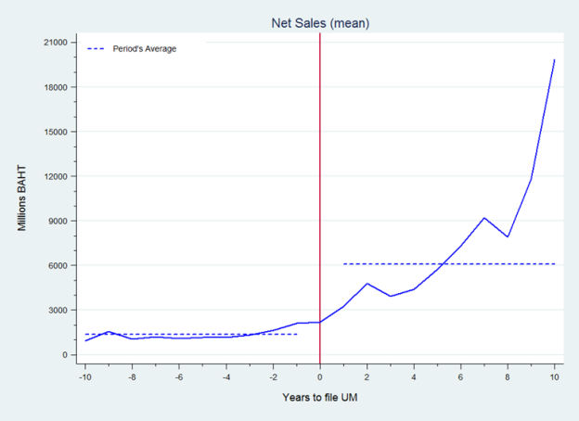 | 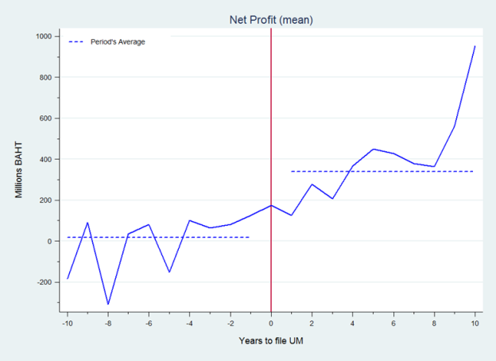
c) Relación ventas-costos | d) Gastos de funcionamiento (en millones de baht)
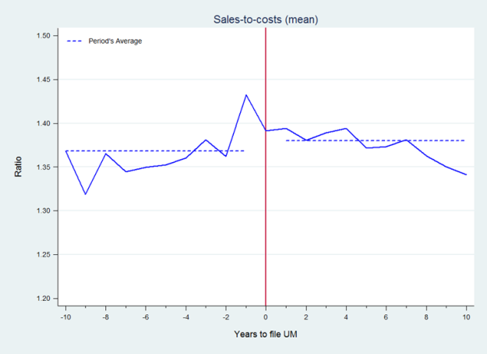 | 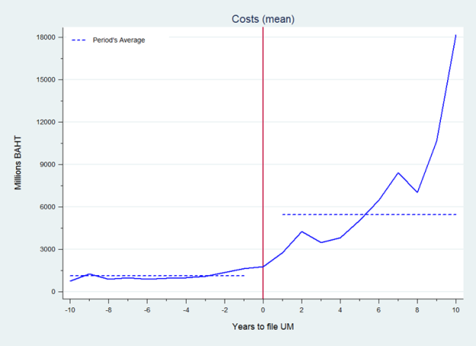
Fuente: Base de datos ampliada TDRI-OMPI (2013).
[Translation figure (a): “Ventas netas (media)”, “Media del período”, “Millones de baht”, “Años hasta la presentación de solicitudes de modelos de utilidad”
Translation figure (b): “Beneficio neto (media)”, “Media del período”, “Millones de baht”, “Años hasta la presentación de solicitudes de modelos de utilidad”
Translation figure (c): “Relación ventas-costos (media)”, “Media del período”, “Relación”, “Años hasta la presentación de solicitudes de modelos de utilidad”
Translation figure (d): “Gastos (media)”, “Media del período”, “Millones de baht”, “Años hasta la presentación de solicitudes de modelos de utilidad”]
Características de las empresas que solicitan modelos de utilidad
Tratamos de determinar si las empresas que solicitan este instrumento de P.I. presentan características específicas y establecer así si hay casos en los que es más probable que las empresas recurran a la protección por modelos de utilidad, por ejemplo dentro de un sector industrial específico. Si es el caso, estos subgrupos de empresas concretos deberían registrar un mayor efecto de la protección por modelos de utilidad en sus indicadores del rendimiento que las demás. Hemos considerado la antigüedad, la ubicación geográfica, el tamaño, el sector industrial y tecnológico de las empresas, y presentamos las observaciones al respecto a continuación.

En primer lugar, observamos que no existe una tendencia particular en cuanto al uso de la protección mediante modelos de utilidad en función de la antigüedad de la empresa. Cerca de la mitad de las empresas tailandesas que han solicitado esta protección son empresas bien asentadas, que existen desde hace más de 20 años.

En segundo lugar, el tamaño de las empresas parece afectar a la relación entre las solicitudes de modelos de utilidad y los indicadores del rendimiento de las empresas. En otras palabras, la magnitud del efecto de la obtención de modelos de utilidad en el rendimiento de las empresas difiere según el tamaño de las mismas. En el cuadro E-2 se resume la manera en que cambian los indicadores del rendimiento después de que se haya solicitado la protección por modelos de utilidad. Las ventas netas de las empresas se disparan después de solicitar dicha protección y la magnitud de este ascenso aumenta en función de su tamaño: las empresas de mayor tamaño registran un aumento superior de las ventas netas tras la solicitud que las empresas más pequeñas. Sin embargo, cuando usamos la relación ventas-costos como medida del rendimiento empresarial, el único grupo por tamaño que parece tener un rendimiento algo mejor es el de las grandes empresas del último cuartil. De hecho, las demás empresas han registrado un leve descenso en su relación ventas-costos. Esta observación indica que puede haber un condicionante relativo al tamaño en la manera en que la protección por modelos de utilidad afecta a los indicadores del rendimiento de las empresas, que tendremos en cuenta en la elaboración del modelo econométrico.

Cuadro E-2: Cambio de las ventas netas, los beneficios netos y la relación ventas-costos en función del tamaño de la empresa
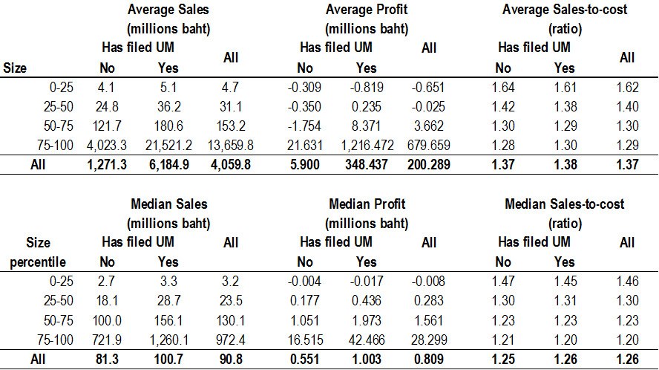
Fuente: Base de datos ampliada TDRI-OMPI (2013).

[Translation superior part:
Translation 1st line: “Ventas medias”, “Beneficio medio”, “Relación ventas-costos media”
Translation 2nd line: “(millones de baht)”, “(millones de baht)”, “(relación)”
Translation 3rd line: “Ha solicitado modelos de utilidad” “Todas”
Translation 4rd line: “Tamaño”, “No”, “Sí”
Translation 9th line: “Todas”
[Translation inferior part:
Translation 1st line: “Ventas medianas”, “Beneficio mediano”, “Relación ventas-costos mediana”
Translation 2nd line: “(millones de baht)”, “(millones de baht)”, “(relación)”
Translation 3rd line: “Ha solicitado modelos de utilidad” “Todas”
Translation 4rd line: “Percentil de tamaño”, “No”, “Sí”
Translation 9th line: “Todas”

En tercer lugar, si bien en todos los sectores industriales hay empresas que han solicitado protección por modelos de utilidad, los cuatro sectores con una gran concentración de empresas que cuentan con este tipo de protección son: el sector mayorista, la alimentación y las bebidas, la maquinaria y el minorista. Por otra parte, los tres sectores tecnológicos con mayor número de empresas que solicitan modelos de utilidad son la ingeniería civil, la química alimentaria y la carga y descarga.

En cuarto lugar, el mayor número de solicitudes de modelos de utilidad proviene de empresas que están situadas en Bangkok, capital de Tailandia.
Por último, examinamos las pautas de las solicitudes de modelos de utilidad por parte de empresas de sectores industriales específicos de acuerdo al sector tecnológico de sus solicitudes para estudiar si hay tendencias concretas. Como cabía esperar, las empresas de ramos industriales específicos solicitan protección mediante modelos de utilidad para invenciones dentro de los sectores tecnológicos que les son propios, como en el caso del sector industrial de la alimentación y las bebidas en el sector de la química alimentaria. Así, las empresas de la industria de la alimentación y las bebidas solicitan modelos de utilidad en tecnologías de química alimentaria y las empresas de la industria química los piden en los sectores farmacéutico y de la química de materiales. Fue sorprendente el descubrimiento de que hay algunos sectores en particular, como el mayorista, en los que las empresas solicitan protección para invenciones que tienen aplicación en muchos sectores tecnológicos diferentes.
Efectos de la protección por modelos de utilidad en las empresas
Llevamos a cabo una investigación más exhaustiva sobre la relación entre la protección por modelos de utilidad y el rendimiento de las empresas aplicando un enfoque econométrico. Este método nos permite determinar si el rendimiento puede atribuirse a la protección mediante modelos de utilidad y en qué medida.

La ecuación general para este cálculo es:

$${Rendimiento}_{it}=β_{0}+β_{1}{Gastos}_{it}+β_{2}{Modelos de utilidad}_{it}+α_{i}+ϵ_{it}$$

En la que el indicador del rendimiento financiero de una empresa en el tiempo $t$ es función de si ha solicitado modelos de utilidad, ${Modelos de utilidad}_{it}$, de sus gastos de funcionamiento, ${Gastos}_{it}$, y de factores que no varían con el tiempo y son específicos a la empresa, $α_{i}$. Este factor que no varía con el tiempo y es específico a la empresa, $α_{i}$, se obtiene mediante modelos de regresión de efecto fijo.

Los resultados de nuestros cálculos confirman sobradamente las tendencias que hemos representado anteriormente en la figura E-1. De media, observamos una correlación positiva y significativa desde el punto de vista estadístico entre los indicadores del rendimiento financiero de las empresas y la protección mediante modelos de utilidad.

Sospechábamos que podía haber un condicionante relativo al tamaño que influía en la relación entre la protección que ofrecen los modelos de utilidad y los indicadores del rendimiento de las empresas, y hemos puesto a prueba esta teoría. Hemos obtenido dos resultados interesantes. En primer lugar, cuando se asocia el tamaño a los coeficientes relativos a los modelos de utilidad, el resultado es superior a las regresiones sin la variable del tamaño. Y en segundo lugar el aumento de las ventas netas para la empresa media desciende a medida que aumenta el tamaño de la empresa. En otras palabras, el ascenso de las ventas netas gracias a la protección mediante modelos de utilidad es mayor que antes de ésta, y este efecto es más pronunciado en las empresas más pequeñas. Este resultado puede observarse mejor cuando representamos en el gráfico la influencia de la protección mediante modelos de utilidad en las ventas netas según el tamaño de la empresa, como en la figura E-2. En la figura (que aparece a continuación) se muestra que cuanto más grande es la empresa –medida según sus gastos de funcionamiento–, menor es el efecto de la solicitud de modelos de utilidad en las ventas netas.

Figura E-2: La interacción de la solicitud de modelos de aplicación y las ventas netas
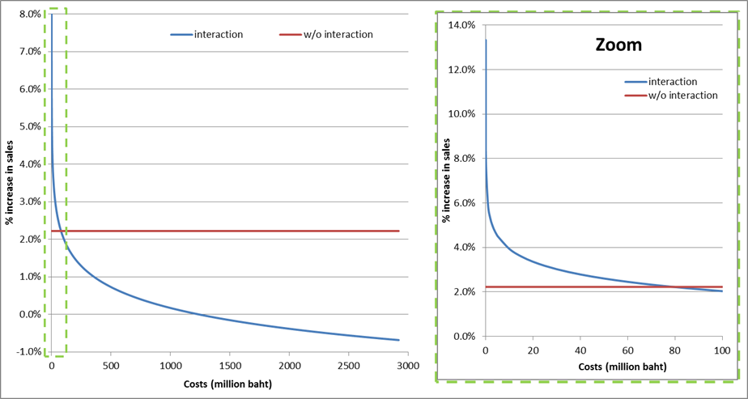

[Translation first part (left):
“interacción”, “sin interacción”
“aumento de las ventas (%)”
“Gastos (millones de baht)”
Translation second part (right):
“Zum”
“interacción”
“sin interacción”
“aumento de las ventas (%)”
“Gastos (millones de baht)”

Conclusión
Este estudio constituye un primer paso para intentar determinar si la protección mediante modelos de utilidad resulta útil en un país menos desarrollado como Tailandia. En particular, se trata de analizar la relación entre este tipo de protección y el rendimiento de empresas locales tailandesas.

Los resultados que se presentan en el estudio sobre la protección por modelos de utilidad resultan prometedores. Observamos que hay una relación positiva y notable entre esta protección y los indicadores del rendimiento de las empresas. No obstante, nos abstenemos de atribuir el incremento en los indicadores del rendimiento a la protección mediante modelos de utilidad. En definitiva, no podemos demostrar la causalidad entre la introducción y la aplicación de la protección mediante modelos de utilidad y el mejor rendimiento de las empresas. Esto se debe en parte a limitaciones relativas a la información. Debemos estar pasando por alto algunos factores importantes que explican fácilmente los beneficios económicos que registran estas empresas, que deben estar relacionados también con la decisión de la empresa de solicitar modelos de utilidad. En otras palabras, cabe preguntarse si los innovadores que tienen más éxito y solicitan más protección por modelos de utilidad obtienen un mejor rendimiento. Como idea opuesta, podemos preguntarnos si las empresas que producen innovaciones con éxito, pero no solicitan protección mediante modelos de utilidad, tienen un rendimiento igual de bueno.

Es preciso proseguir las investigaciones antes de poder concluir en qué manera los modelos de utilidad afectan al rendimiento económico de las empresas. Cabe preguntarse cuáles son los canales por los que la protección por modelos de utilidad afecta al rendimiento de las empresas; si este tipo de protección deja tiempo a la empresas para que comercialicen sus invenciones, sin temor a que los competidores infrinjan sus derechos de P.I.; si facilita a las empresas el acceso al capital, y también cuáles son las razones que respaldan la decisión de las empresas de solicitar esta protección, con respecto a la protección por patente, por ejemplo. Tenemos previsto seguir estas vías de investigación en futuros trabajos.

[Fin del Anexo y del documento]

Véase el documento de la OMPI CDIP/5/7 Rev.
Véase el documento de la OMPI CDIP/12/INF/6, que se presentó en la duodécima sesión del Comité de Desarrollo y Propiedad Intelectual (CDIP), celebrada del 18 al 21 de noviembre de 2013.
Se puede obtener más información sobre la elaboración de esta base de datos en el documento de la OMPI CDIP/12/INF/6.
El tipo de cambio oficial de 31,08 baht por 1 dólar de los EE.UU. que se calculó como media anual se basaba en las medias mensuales para 2012, Fondo Monetario Internacional, Estadísticas Financieras Internacionales (datos disponibles en: http://data.worldbank.org/indicator/PA.NUS.FCRF).
Ibídem.

